Presentación de los cuadernos de la revista UNOFAR
Editor de los cuadernos

P
ublicamos el cuaderno N° 2 correspondiente a la tercera semana de noviembre, cuando el calor primaveral nos envuelve en un manto de fuego poco usual en la primavera. Temperaturas exageradas como producto del calentamiento global.
Pero eso no obsta para que con un buen ventilador o un equipo de aire acondicionado podamos efectuar nuestras tareas y evadir aunque sea en parte, esta canícula primaveral.
Así, estamos publicando para lectura de nuestros queridos lectores, esta nueva edición, que, al igual que la anterior, esperamos les sea de interés y los entretenga e informe sobre aspectos relevantes o interesantes ocurridos en la semana.
Comenzamos nuestros temas con una pincelada de historia patria: la ocupación de Iquique al inicio de la Guerra del Pacífico, conflicto sostenido contra Perú u Bolivia coaligados y la carta de despedida que escribió el comandante Eleuterio Ramírez a su esposa al iniciar su marcha hacia Tarapacá. En la importante primera actividad se libera a los sobrevivientes del Combate de Iquique, prisioneros desde mayo de ese año en las instalaciones de la Aduana del puerto.
No podía faltar un interesante artículo sobre los Derechos Humanos, tema tan en boga en nuestro país, escrito por un destacado articulista.
El siguiente artículo nos habla de la organización criminal internacional que al parecer ya estaría actuando en Chile y que es originaria de Venezuela: el Tren de Aragua.
Referente a las FF. AA., publicamos dos artículos sobre el tema de la seguridad nacional: en el primero su autor desliza una serie de conceptos desde su punto de vista sobre la seguridad nacional y la política de defensa nacional, proponiendo ideas sobre una nueva política de defensa; a continuación adjuntamos un artículo con una interesante y completa réplica a dichas ideas escrito por un analista de mucho prestigio.
En lo internacional publicamos un artículo sobre la gran derrota de las fuerzas rusas en el contexto de la guerra con Ucrania, en relación con su desordenada retirada de Jherson ordenada por el ministro de Defensa ruso ante el mortífero ataque de las Fuerzas de Defensa de Ucrania.
Agregamos un escrito muy interesante sobre la forma que tenían los romanos para transmitir noticias y otros temas, una especie de redes sociales de la época.
También le damos un vistazo al deporte, en específico, al futbol. Publicamos los resultados de los partidos de la primera fecha realizado en la semana. Se destacan las derrota de Argentina y de Alemania, grandes favoritos.
Finalmente las efemérides de la semana.

OCUPACIÓN DE IQUIQUE
Páginas de nuestra historia patria

A
las 7 de la mañana del día 23 de noviembre se dirigen a tierra los primeros botes del “Cochrane”.
Al llegar a tierra se dirigieron a la Prefectura que era a la vez el edificio de la Aduana y sacaron de allí con religioso respeto a los prisioneros de la “Esmeralda”, que, en número de 49, - es decir, toda la marinería sobreviviente del glorioso buque-, permanecían aún en Iquique, los que fueron llevados a bordo del Cochrane y recibidos con altos honores.
A las ocho de la mañana se destacaban por segunda vez los botes del “Cochrane” y de la “Covadonga” conduciendo a su bordo a las fuerzas chilenas que iban a tomar posesión pacífica del puerto.
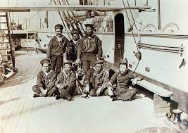
Estas fuerzas se componían de 52 soldados de artillería de marina de la guarnición del “Cochrane”, 30 marineros del mismo buque, 29 marineros y nueve soldados de artillería de marina de la “Covadonga”, o sea un total de 120 hombres.
A cargo de estos iba el capitán de Corbeta señor Miguel Gaona, segundo comandante del “Cochrane”, que fue nombrado provisoriamente jefe político y militar del puerto, y que fue recibido en tierra al llegar al muelle por la guarnición de bomberos y gran número de habitantes con grandes demostraciones de simpatías y regocijos.
A las ocho y media de la mañana estaba reunida toda la tropa desembarcada de a bordo de los buques, frente a la casa del señor cónsul americano.
Entonces el Comandante General del Cuerpo de Bomberos y jefe de la compañía alemana, don Jorge Schmidt, hizo entrega al capitán Gaona de todas las oficinas, archivos y papeles fiscales.
Desde este instante Iquique pasaba a manos de Chile.

CARTA DE DESPEDIDA
Mauricio Pelayo González

H
oy, 25 de Noviembre, pero en 1879, el Comandante del Regimiento 2° de Línea, don Eleuterio Ramírez Molina, escribía desde la Oficina Santa Catalina una carta a su esposa antes de partir al encuentro con el enemigo en la quebrada de Tarapacá, donde dos días después encontraría la gloria y la muerte.
Dicha carta llega después de la muerte a manos de su esposa como testimonio del amor de un hombre a su esposa, hijos y Patria.
“Santa Catalina, Noviembre 25 de 1879.
“Querida Gabriela:
“Mi salud sigue siendo buena, y nada me ha hecho sufrir los rigores de este clima de fuego, y en lugares donde la tierra se parte como el cristal, por ser toda de salitre”.
“El día 19 se dio la batalla entre este lugar y las oficinas salitreras de Dolores, en los cerros de la Encañada”.
“A mi regimiento no le tocó hallarse en la batalla porque formaba en la División de la Reserva con Zapadores, Artillería de Marina, Chacabuco y una batería de Artillería de línea; pero en cambio nos vimos precisados a emprender la marcha a las 4 de la mañana para venir en auxilio del Ejército que se veía atacado por 11.000 hombres de los Aliados, habiendo hecho una marcha de diez leguas en 16 horas por un gran desierto, sin descansar sin comer y en un día de gran calor”.
“Llegamos al campo de batalla cuando todavía se disparaban algunos cañonazos. Nosotros no alcanzamos a disparar un tiro, pero nuestra división llegó a tiempo para que el enemigo la viera venir y ayudase con su presencia a declararlo en completa derrota”.
“El desastre del Ejército enemigo es de lo más vergonzoso que cabe, pues un gran número de soldados han sido dispersados por la Artillería nuestra, por el batallón cívico Atacama, parte del 4° de línea y otros pocos del Valparaíso y 3°.
“El enemigo ha huido vergonzosamente, abandonando toda su artillería, gran número de municiones, con las que, en cajones, ha sembrado los caminos por donde se han ido, y muchas armas de todos sistemas.”
“Los dispersos del Ejército enemigo siguen presentándose a nosotros día a día; y algunos de esos pobres desgraciados llegan muertos de hambre y de sed, de tal manera extenuados, que algunos no tienen ánimo para tomar un bocado de alimento”.
“Tenemos muchos prisioneros y heridos, entre los que figura el General Villegas, que era de lo mejor del Ejército Boliviano, su herida es leve. Hay también entre éstos varios jefes y oficiales”.
“De los nuestros hay muy pocos, pues sólo el doctor Argomedo ha muerto con tres heridas; y heridos los capitanes Urízar y Carvallo, de Artillería”.
El cuerpo que más ha sufrido es el Atacama a quien le ha tocado recibir los más recios golpes, en Pisagua y en la Encañada; a la fecha ha perdido, en los dos combates, más de la mitad de su gente”.
“En el 4° fue herido en la mano el Teniente Coronel Soto Aguilar, su herida es leve”.
“La División a que yo pertenezco y que está compuesta de los cuerpos, de que ya te he hablado, está ahora de vanguardia en los establecimientos salitreros de Santa Catalina, que están situados en Pampa Negra; tú puedes ver esta situación por los mapas que ha publicado La Sociedad Hidrográfica”.
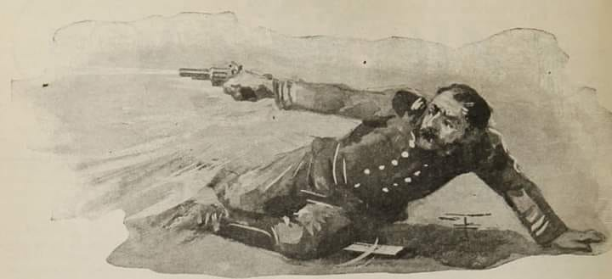
“Hasta aquí tenemos ferrocarril en el que se nos transportan los víveres y forraje para los animales y algunas veces agua, pues no siempre hay aquí buena y la suficiente”.
“En los momentos que te escribo, estamos alistando la tropa, para salir en la noche con dos mil quinientos hombres. Nos vamos sobre Tarapacá, en donde se nos ha dado aviso que se reúnen los dispersos del ejército enemigo bajo las órdenes del General Buendía”.
“Se ha sabido esto por seis prisioneros tomados hoy; y como es necesario no perder tiempo en estas circunstancias, marcharemos pronto sobre el enemigo para desbaratarlo por completo.
“Ruega al Altísimo para que me vuelva sano y bueno al seno de la familia”.
“Sigue así y que el cielo te oiga y premie tus ruegos”.
“A mis hijos queridos acarícialos en el nombre de su viejo papá y diles que si vuelvo a verlos les prometo acariciarlos con ternura”.
“A todos los de la familia muchos recuerdos y tú recibe el corazón de tu esposo”. — Eleuterio Ramírez.
Un hombre solo muere cuando se le olvida.

DERECHOS HUMANOS: CONTRABANDO IDEOLÓGICO

Gonzalo Ibáñez S.M.

VivaChile.org, Política

E

l uso de término Derechos Humanos se ha generalizado de tal modo que ya nadie sabe de qué se habla cuando se les menciona. Pasan por ser atributos de los seres humanos que deben ser respetados por todos y para cuya defensa y promoción deben emplearse a fondo todas las autoridades de la nación. A la cabeza de estos atributos, la vida de cada uno.

Pues, con este mismo atributo comienzan los problemas, los equívocos y las contradicciones. Tanto es así que la posibilidad de matar al ser humano mientras vive en el seno de su madre se proclama como un derecho humano al cual las mujeres embarazadas podrían recurrir cuando se les dé la gana y sin necesidad de expresar ningún motivo de su decisión.

Es posible que tengan la razón -no es punto que discutiremos aquí- pero lo que entonces no puede sostenerse es que el derecho a la vida sea absoluto. En esta hipótesis, el valor de la vida humana es simplemente relativo pues existe una situación donde ese valor deja de ser tal: la de encontrarse en el vientre materno. Miente pues quien afirma el carácter absoluto de la vida y, a la vez, se declara partidario del aborto sea este con condiciones o sin ninguna. Algo similar puede decirse de quien defiende la eutanasia o el suicidio de las personas.

Son muchas las contradicciones que podríamos mencionar, pero conviene detenerse a analizar, en esta perspectiva, lo que ha sucedido en nuestro país durante los últimos tres años.

Se dice que los seres humanos disponemos de un derecho humano a la vida en comunidad y a lo que ella significa: seguridad, paz, progreso, acceso a bienes, etc. Sin embargo, en los acontecimientos que han marcado estos años, hemos podido apreciar cómo nuestras fuerzas policiales han recibido una andanada de ataques precisamente por haberse desplegado de modo de defender los derechos de las personas contra la violencia de que eran víctimas ellas, sus bienes y los bienes públicos que están a su servicio, como era el Metro de Santiago. Y esos ataques se hicieron invocando los Derechos Humanos, porque estos habrían exigido cambios de índole socioeconómicos.

Sin embargo, no había ninguna necesidad de recurrir a la violencia para esos efectos. Si esta descolló, fue porque la necesidad de esos cambios se empleó como pretexto para producir la desestabilización del orden político del país y así apoderarse, dentro de él, del poder político. De hecho, el uso de esa violencia no hizo más que agravarlos problemas que pretendía solucionar.

No puede dejar de venir a la memoria, a la vista de estos hechos, la validación y la apología de la violencia que en tiempos anteriores hicieron aquellos de los cuales estos modernos violentistas se dicen sucesores. Me refiero, por ejemplo, a la declaración del partido socialista en su congreso de Chillán de 1967:

“1.- El Partido Socialista, como organización marxista-leninista, plantea la toma del poder como objetivo estratégico a cumplir por esta generación, para instaurar un Estado Revolucionario que libere a Chile de la dependencia y del retraso económico y cultural e inicie la construcción del Socialismo.

2.- La violencia revolucionaria es inevitable y legítima… Sólo destruyendo el aparato burocrático y militar del estado burgués, puede consolidarse la revolución socialista”.

Lo sucedido en Chile a partir del 18 de octubre de 2019 es claramente una aplicación de estas ideas, con la diferencia de que ahora al “Socialismo” se le denomina “Estado Social de Derechos”.

Nos ha quedado claro que la violencia, cuando se usa para instaurar el estado socialista, es un medio válido y legítimo y, por lo tanto, su uso pasa a ser expresión de los Derechos Humanos. Y, por lo mismo, los intentos de asegurarles impunidad a los que entonces practicaron la violencia casi sin límites serían también expresión de Derechos Humanos.

El empleo, al contrario, de las fuerzas policiales que intentaron hacerles frente cae bajo la designación de “Violación de los Derechos Humanos”, aunque esas fuerzas actuaron en la convicción, precisamente, de que así estaban defendiendo los derechos humanos de la mayoría ciudadana que asistía impotente a la destrucción de sus fuentes de trabajo y de bienes necesarios para llevar adelante una vida digna de la condición humana.

Pero, ellos y nosotros, al parecer, estábamos equivocados.

Los únicos Derechos Humanos válidos eran los de los violentistas, porque su finalidad era la de instaurar el socialismo. Los demás, carecíamos enteramente de ellos, comenzando por nuestros policías que sufrieron casi 5.000 bajas, entre ellas, varios muertos. Sin contar, por cierto, con el menosprecio y la virtual condena que recibieron desde las mismas instancias de poder político bajo cuyo mando teóricamente esas fuerzas estaban pero que, en vez de respaldarlas, se dejaron ganar por las consignas de estos peculiares Derechos Humanos.

Es así como en Chile, invocando a los Derechos Humanos, se ha producido uno de los peores estallidos de violencia que registra nuestra historia hasta el punto de que, invocando esos mismos derechos, se ha tratado de impedir la acción de las fuerzas destinadas a mantener su real vigencia para el grueso de la población. Si la delincuencia, la violencia, la inseguridad hoy campean a todo lo largo de nuestro territorio es, paradójicamente, porque así lo ha determinado el ejercicio de los Derechos Humanos.

El nombre de Derechos Humanos ha perdido por esta vía todo su contenido, para venir a significar exactamente lo contrario de lo que significaba en sus orígenes.

Por eso, cuando ahora se invocan los Derechos Humanos, hemos de ponernos en estado de alerta porque, no nos quepa dudas de que por la vía de esos derechos se nos está tratando de pasar simplemente un contrabando ideológico de muy funestas consecuencias.
EL TREN DE ARAGUA: SUBPRODUCTO REGIONAL DEL COLAPSO DE UN ESTADO
Miguel Ángel Martínez
VivaChile.org, Sociedad, 18/11/2022

L
a semana pasada la opinión pública chilena se vio conmocionada por varios videos que corrieron como la pólvora. Su factura y estilo, por desgracia, resultan tristemente familiares a los venezolanos, quienes en gran medida, y por razones que justamente se relacionan con esos videos, han decidido abandonar masivamente su país durante los últimos años.
En estas grabaciones, varios individuos notablemente jóvenes y con fuerte acento popular venezolano aparecen portando armas de guerra, desde fusiles de asalto hasta granadas, pasando por pistolas y subametralladoras. Los protagonistas de los videos alegan pertenecer a “La Mafia del Norte”, afirman que se encuentran operativos en la otrora plácida Chillán y amenazan con eliminar a sus competidores o víctimas de extorsión.
No sólo en Chile se han elaborado videos de este tipo. En toda la región proliferan grabaciones que se apegan al mismo patrón general.
Pero si bien es cierto que múltiples organizaciones criminales realizan prácticas semejantes, la elaboración de estos videos por parte de delincuentes venezolanos ha llegado a convertirse en un sello de identidad del “Tren de Aragua”, una megabanda criminal enfrascada en toda clase de delitos y negocios ilícitos, desde la extorsión hasta el sicariato, pasando por el narcotráfico, la prostitución y el tráfico de migrantes.
Esta organización criminal nació en el estado del mismo nombre (Aragua) en Venezuela, en el contexto de las muy cuestionables políticas que el Estado venezolano ha desarrollado en materia de seguridad durante las últimas dos décadas.
Pero para entender su naturaleza es preciso repasar el proceso que le dio origen. ¿Cómo fue posible que un país que hace 30 años (al igual que Chile hoy) tenía una las democracias más estables de la región, contaba con el segundo PIB per cápita de América Latina y atraía a cientos de miles de migrantes, cayera en pocos años en semejante abismo?
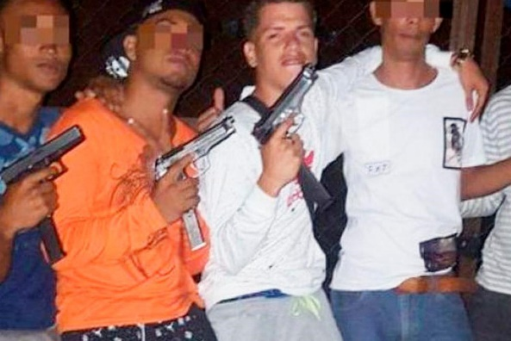
Conviene comprenderlo, y de ser posible, extraer las lecciones pertinentes.
El otro estallido. En febrero de 1989, cuando se cumplían 30 años de experimentar su más reciente transición a la democracia, Venezuela sufrió un estallido social como consecuencia del descontento que generó el alza del pasaje del transporte público, una medida más dentro de las muchas que conformaban las reformas neoliberales de aquel momento en la región.
La represión estatal, en la que participaron los militares y que se cobró la vida de al menos 400 personas, contribuyó también a generar la sensación de que ciertos grandes consensos políticos y sociales habían tocado a su fin. Desde entonces el descontento popular creció y la delincuencia se fue saliendo de control.
Al calor de ese descontento se eligió a Hugo Chávez como presidente de la República en 1998, a pesar de —o quizás por— haber protagonizado un golpe de estado militar en febrero de 1992. Desde tal posición, y hasta su muerte en algún momento comprendido entre 2012 y 2013, se dedicó a subvertirlo todo.
Chávez aún es recordado por alocuciones en las que presentaba a los delincuentes como víctimas, mientras que los 19 planes de seguridad que implementó en 14 años de gobierno indujeron un caos tremendo y seguramente deliberado entre los órganos judiciales, penitenciarios y policiales. Mientras tanto, estigmatizaba al empresariado venezolano como enemigo de la patria.
Los resultados fueron desastrosos. Para hacer referencia a un único indicador, la tasa de homicidios intencionados, que se encontraba en 25,15 por cada 100.000 habitantes en 1999, alcanzó en 2014 una cifra récord de 63,34 según cifras del Banco Mundial.
Organizaciones independientes elevan esa última cifra hasta una tasa que superaba los 80/100.000. Paradójicamente, este incremento en los delitos violentos coincidió con las mayores alzas en los precios del petróleo y en el gasto público de Venezuela, propiciando una inusitada expansión del consumo generalizado en la población: en un momento en el que la pobreza remitió, la delincuencia se disparó más que nunca.
En 2013, ya con Nicolás Maduro como presidente, el problema se agravó con la política de “zonas de paz”: para supuestamente facilitar el diálogo gubernamental con las bandas criminales, se ordenó el retiro de la fuerza pública de tales zonas, dejándolas en manos de los delincuentes.
En el estado de Aragua, las zonas seleccionadas correspondieron a las localidades de Las Tejerías, San Mateo, San Sebastián, San Vicente y Turmero.
Fue allí donde en torno al liderazgo criminal de Héctor Rusthenford Guerrero Flores, alias el “Niño Guerrero”, comenzó a nuclearse la organización que a la postre terminaría siendo conocida como el Tren de Aragua, megabanda que no sólo funciona con sus propios efectivos, sino también como un gran paraguas delictivo que incorpora a otras bandas menores y locales, dentro y fuera de Venezuela, dentro de su modelo de negocios criminales.
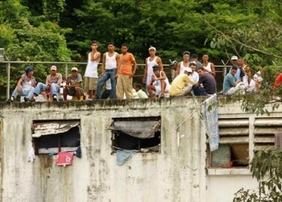
Control desde la cárcel. El hecho de que el Niño Guerrero se encuentre hoy recluido en el Penal de Tocorón, en el mismo estado de Aragua, no le impediría dirigir las actividades criminales de la organización, ya que él vendría a ser el “pran” (acrónimo de “Preso Rematado Asesino Nato”, verdaderos warlords del crimen organizado) que controla dicho centro penitenciario, uno de los 8 que —de acuerdo con el Observatorio Venezolano de Prisiones (OVP), y entre un total de 53 penales que hay en Venezuela— se encuentran bajo administración de los propios internos por decisión oficial.
Según diversas fuentes, los reclusos de Tocorón no sólo organizan peleas de boxeo, juegos de béisbol y “toros coleaos” —una suerte de deporte de rodeo típicamente venezolano—, sino que cuentan con un zoológico e incluso tendrían habilitadas taquillas de pago para que los extorsionados por el Tren de Aragua puedan pagar allí sus involuntarios aportes.
Sin embargo, la megabanda aragüeña no parece quitarle el sueño al régimen venezolano. Según Insight Crime, el Tren de Aragua recibe fondos estatales a través de su fundación “Somos El Barrio JK”.
De acuerdo con diversos políticos, analistas y la propia Insight Crime, la explosión del Tren de Aragua habría coincidido con el período en el que Tarek El Aissami fue gobernador de dicho estado.
Posible pariente de Álex Saab, acusado de narcotráfico y miembro de la lista de los más buscados por el Servicio de Inmigración y Control de Aduanas de los Estados Unidos, El Aissami ha sido también, entre otras cosas, viceministro de Prevención y Seguridad Ciudadana, ministro del Interior, vicepresidente de la República y vicepresidente del Partido Socialista Unido de Venezuela (PSUV).
Actualmente el Tren de Aragua no sólo opera con fuerza en Venezuela, sino también en Colombia, Ecuador, Perú y Chile.
Y aunque su estructura no alcanza las dimensiones de las mayores organizaciones criminales de América Latina, tales como el Primer Comando de la Capital o el Comando Rojo en Brasil, los carteles mexicanos de Sinaloa, Jalisco Nueva Generación y del Golfo, o los grupos colombianos remanentes de la subversión armada —Ejército de Liberación Nacional (ELN), ex FARC, Urabeños, etc.—, el flujo de migrantes que huyen de un país colapsado le sirve para camuflarse y comenzar a operar en otros países.
La conclusión para la región es que ayudar a resolver el caos de Venezuela es ayudar también a resolver los problemas de todo el hemisferio.

UNA NUEVA POLÍTICA DE DEFENSA PARA EL SIGLO XXI, UN COMPROMISO PENDIENTE

Mladen Yopo

El Mostrador, 18/11/2022

A
hora se está discutiendo en el Congreso la Ley de Presupuesto 2023 y entre los ítems a analizar por los parlamentarios está el de Defensa. Este presupuesto sectorial 2023 se construye por los recursos económicos que disponga la Ley de Presupuestos del Sector Público como aporte fiscal (por ejemplo, los US$ 2.740 millones para financiar las jubilaciones de las FF.AA.) e ingresos propios en moneda nacional o extranjera, y por los recursos que dispongan otras leyes (por ejemplo, Fondo Plurianual para las Capacidades Estratégicas de la Defensa).
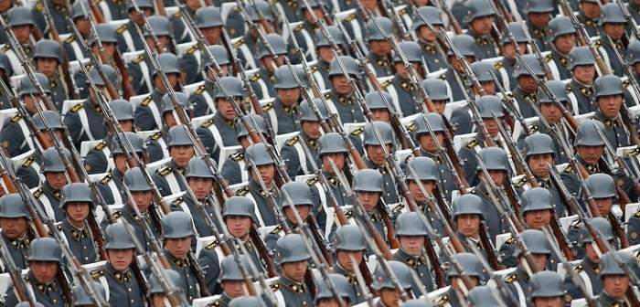
Para ello, el Ministerio de Defensa (Mindef) consolida necesidades propias y las propuestas de los comandantes en Jefe de las respectivas instituciones sobre sus necesidades presupuestarias para el desarrollo institucional, dentro del plazo y de acuerdo con las modalidades establecidas para el sector público, a partir del marco que implica la “Política de Defensa Nacional”, entendida esta como las orientaciones generales y consensuadas para alcanzar los objetivos de la Defensa Nacional a través de la construcción y/o fortalecimiento y coordinación de las capacidades política, económica, de defensa (incluyendo el instrumento del poder militar), social y científico-tecnológica, a fin de enfrentar las amenazas y desafíos a la seguridad externa del país.
Esta discusión presupuestaria en el Congreso, entonces, está siendo realizada a partir de los requerimientos del Mindef y de una “sobrevaloración” y ampliación de roles de las instituciones militares en el marco de la Política de Defensa Nacional (2020), una política generada durante el Gobierno del ex Presidente Piñera por un círculo cerrado a cargo del subsecretario de Defensa de la época, el exalmirante Cristián de la Maza, y que deja entrever intereses corporativos y visiones cuestionadas desde parámetros democráticos, paradigmas complejos y en la propia experiencia de resultados finales en otros lugares.
Una política que no tomó en cuenta el proceso participativo creciente que caracterizó a la construcción de las políticas anteriores del área, expresada en diversos talleres y seminarios con académicos, políticos y miembros de la FF. AA., entre otros, y concretados en los Libros de la Defensa 1997, 2002 y 2017. Hay un buen trabajo al respecto del doctor Juan Fuentes Vera sobre los dos primeros Libros de la Defensa.
Como señala un documento de GADFA, “la defensa debe ser parte integral del desarrollo de un país, asociada a este, tanto desde el punto de vista de sus capacidades como de su doctrina, las que obviamente deben ser producto de una adecuada planificación de la defensa, que se inicie con la elaboración de una Política de Defensa para bajar a los ámbitos político estratégico, estratégico conjunto y operacional, convergiendo a un resultado que debe siempre estar asociado a las capacidades económicas, tecnológicas y sociales que el nivel de desarrollo del país provee”.
Esta idea de una Política de Defensa Nacional construida entre cuatro paredes la relata muy bien Laura Landaeta en un artículo de Interferencia (31/10/2020), al señalar que fue elaborada por un grupo selecto que contempló a "los representantes de las ayudantías militares (uno por cada rama de las Fuerzas Armadas y uno por Carabineros), el equipo asesor del subsecretario y el equipo asesor técnico del Ministerio de Defensa”. Agregando que “luego de consensuar un manuscrito, se elevó el documento al gabinete del subsecretario y del entonces ministro Alberto Espina (fase 2)”, pero, como dice una fuente citada por esta periodista, “cuando revisamos el resultado, nada de lo generado con esta discusión inicial estaba en el documento final. Prácticamente la incineraron e hicieron otra cosa, que se basa en las zonas de defensa que actualmente ocupa la Armada” (en su beneficio, recalca el artículo), generando gran controversia/roce en el Mindef y entre las instituciones. “Una política, al fin, que se ha construido de sospechosa forma", de acuerdo a fuentes castrenses citadas en ese artículo.
Más allá de las posibles precisiones o discusiones sobre lo expresado, cabe destacar que la Política de Defensa es una política pública, es decir, un ámbito privilegiado donde se realiza un “pacto participativo” entre Estado y sociedad para dar respuesta a las demandas/problemas de la sociedad a través de los recursos públicos.
Por lo mismo, al presentar el Libro de la Defensa 2017, además de anclarlo a medidas de confianza y transparencia en función de los países vecinos y la comunidad internacional, la expresidenta Bachelet dijo que “este nuevo Libro renueva la idea de que la Política de Defensa, a cuyos contenidos concurren los aportes de diversos sectores, públicos y privados, es un asunto que compete al conjunto de la sociedad porque está al servicio de todas y todos quienes habitan en nuestro país”.
Hay que recalcar que la conformación de cierta identidad colectiva (consenso) resulta imprescindible para la legitimidad y permanencia en el tiempo de cualquier política pública, cosa limitada en esta por su gestación no participativa, no diversa y sesgada, política y paradigmáticamente hablando, más allá de algunas frases inclusivas de buena usanza: es decir, la lógica va para el lado opuesto al sentido legitimador de la participación.
La Política de Defensa 2020, por otro lado, es una política inscrita en la ambigua concepción de la seguridad ampliada (aunque no la nombre) y su respuesta en una equivocada polivalencia, como lo expresa Augusto Varas, una que se extiende al infinito, una donde “la seguridad externa e interna no tienen fronteras estancas” (como dice el texto), a partir de la percepción de la “evolución de los conceptos de seguridad y defensa” (fundamentos) al categorizar la “naturaleza híbrida de las potenciales amenazas” y/o de su condición “transnacional” (léase nuevas amenazas, como narcotráfico, crimen organizado, ciberseguridad, entre otras).
La visión securitizante de este paradigma que ha relativizado las esferas de competencia, por lo mismo, ha extendido la defensa en términos geográficos a la condición tricontinental del territorio y a los intereses globales de Chile y ha ampliado los roles de la Defensa (léase particularmente el rol de las FF. AA.) a diversas áreas y zonas (roles extraprofesionales y cooptando militarmente tareas civiles).
En este entendido, por ejemplo, en el texto se expresa que “la Política ha definido que las Áreas de Misión (de las FF.AA.) incluyen la defensa de la soberanía e integridad territorial, la seguridad e intereses territoriales en nuestro país, la cooperación internacional y apoyo a la Política Exterior, la participación en el sistema de emergencia nacional y protección civil y, finalmente, la contribución al desarrollo nacional y apoyo a la autoridad civil” (incluyendo “apoyo al orden y seguridad pública conforme a la Constitución y las leyes" y a la “preservación de una identidad común”).
El texto también dice que “la seguridad nacional constituye una condición alcanzable, que requiere minimizar riesgos y disuadir o neutralizar amenazas. Desde la perspectiva de la función pública, su responsabilidad reside en el Jefe de Estado, y comprende tanto ámbitos de seguridad externa como de seguridad interna, cuyos límites contemporáneos resultan cada vez más difusos”.
Al final, el anclaje en estas concepciones/ doctrina termina securitizando todo, lo que nos vuelve a recordar la “doctrina de seguridad nacional” con su nefasta sentencia de la existencia del enemigo interno, al militarizar también la seguridad pública. La pregunta que surge de inmediato, entonces, es: ¿hasta dónde llega la ampliación de roles a las Fuerzas Armadas “en aspectos esenciales de la seguridad y protección de intereses en nuestro territorio”?
Ahí está, por ejemplo, la Ley de Infraestructura Crítica que faculta a las FF.AA. para hacerse cargo de la protección de la infraestructura esencial del país "cuando exista peligro grave o inminente". Y frente a ella, nuevamente surgen al menos dos interrogantes: ¿no es esta una labor de las policías?, como dice el diputado Tomás Hirsch, instituciones que hay que fortalecer (además de las reformas a Carabineros); y la amplitud de los conceptos de infraestructura crítica, por un lado, al entender esta como “el conjunto de instalaciones, sistemas o servicios esenciales y de utilidad pública, así como aquellos cuya afectación cause un grave daño a la salud o al abastecimiento de la población, a la actividad económica, al medioambiente o a la seguridad del país” (es decir, casi todo) y, por el otro, de “peligro inminente”, que se podría entender desde entorpecer la llamada infraestructura crítica hasta destrucción (DiarioUChile, 14/11/2022).
No nos vaya a pasar lo que está sucediendo en México, donde la seguridad pública ha sido gradualmente militarizada (ver textos de Raúl Benítez Manaut) al entregarle a las FF. AA. cada vez más tareas y funciones en el ámbito interno y, con ello, poder (por ejemplo, al succionar a la Guardia Nacional), “hasta alcanzar lo que parecería ser un punto de no retorno”, como dice la académica y defensora de DD. HH. mexicana Lisa María Sánchez (Fundación Friedrich Ebert de noviembre de 2020), con consecuencias negativas para la propia profesionalización de las Fuerzas Armadas, además de exponerlas a situaciones dañinas (por ejemplo, corrupción).
Respecto a esto último, no olvidemos la frase del general de la Revolución y expresidente de México, Álvaro Obregón, “quién aguanta un cañonazo de 50 mil pesos”, para describir la tentación de recibir una “jugosa” cantidad de dinero (50 mil pesos era mucho para la época), por ejemplo, que hoy ofrecen el narcotráfico y el crimen organizado.
Lisa María Sánchez, por otra parte, y al igual como ha empezado a suceder en Chile, denuncia que “el marco jurídico nacional mexicano ha sufrido constantes alteraciones que, con el objetivo de acomodar las crecientes facultades (y acumulación de poder) de las FF. AA., terminó por deformar el concepto de seguridad pública para incorporar en él nociones propias de la seguridad nacional…(Agrega que ) aun cuando la complejización del mundo criminal requiere de la participación de las FF. AA. en tareas de seguridad, hacerlo sin controles, sustento y evaluación es tanto o más perjudicial que no hacerlo e impide la construcción de un país más seguro, más justo y en paz… Bajo esta lógica, (agrega) hoy en México garantizar la seguridad del Estado es más importante que garantizar la seguridad de las personas”.
Para la democracia, es claro que la seguridad nacional no puede ser alcanzada a cualquier precio y no puede haber dicotomía entre libertad y derechos y seguridad. Precisamente, y como dice un artículo de El País (14/11/2022), el mundo camina hacia otra esfera de esta supuesta dicotomía, al decir que “los indicadores y el pulso social tras las manifestaciones han puesto en la agenda de varios gobiernos progresistas de la región un concepto que une dos ideas, hasta ahora, antagónicas: la seguridad humana”.
El texto del 2020 no solo refunde (sobrevalora) el concepto de defensa con las FF. AA., sino que también prepondera y extiende el rol de estas en detrimento de otros órganos del Estado, no solo en el ámbito de la Defensa (por ejemplo, política de fortalecimiento del Estado en zonas extremas a través de múltiples instituciones o en tareas en el ámbito de las “nuevas amenazas”, como catástrofes).
Sin embargo, y más allá de ello, hoy las respuestas sectoriales o unilaterales y aisladas no son eficaces (incluso las de las Fuerzas Armadas), por su carácter incompleto y parcial frente a unos retos que exigen un enfoque complejo, multidisciplinario y una acción conjunta (sistémica), como se ve en La Araucanía, por ejemplo.
Solo una perspectiva integral de la Defensa, utilizando la combinación adecuada de todos los medios disponibles (capacidades) e integrando en la respuesta a todos los órganos del Estado, sector privado y sociedad civil (una suerte de gobernanza multinivel de la Defensa), se percibe como el modo de actuación más adecuado, abarcando todos los aspectos potencial o realmente afectados. Precisamente, y como dice el tercer Libro de la Defensa del 2017, “la Defensa es un tema de todos” y no solo del instrumento militar/FF. AA., como se tiende a generalizar en la actual política.
Otro punto relevante de esta discusión se ancla al hecho de que una concepción insegurizante per se requiere de recursos inagotables, y países como Chile tienen patente aún el dilema del profesor Paul Samuelson entre “cañones y mantequilla”, es decir, entre demandas sociales crecientes (y también impacientes con efectos en la gobernanza) y demandas de la Defensa tal como lo expresa el texto del 2020: “Adaptar las capacidades militares a escenarios de riesgo presentes y futuros incorporando las amenazas híbridas y, en particular, al ciberespacio (superioridad operacional)… eso significa recursos”.
Como lo relató una fuente castrense, de acuerdo al artículo de Landaeta, “porque al final de esto se trata todo (de) las lucas y el poder; quién compra más tecnología y quién puede hacer su trabajo con mejores implementos y presupuestos”.
Augusto Varas dice que “una superioridad operacional para posibilitar la disuasión ante potenciales amenazas… sin una política de regulación de compras y gasto militar al interior de una iniciativa regional de Zona de Paz que supere el dilema de la seguridad, la demanda por recursos públicos será exponencial, dados los crecientes costos de la tecnología militar para mantener tal superioridad operacional”.
Por otra parte, de acuerdo con algunos estudios académicos, existe espacio para continuar ajustando el gasto de Defensa a los reales escenarios externos e internos que enfrentamos, sin poner en peligro la seguridad externa. Tampoco las FF. AA. deben estar diseñadas para enfrentar una proyección automática de un listado creciente de las amenazas del siglo XXI.
Más aún, su autonomía y proyección a las políticas de gobierno, como dice un documento del Grupo de Análisis de Defensa y Fuerzas Armadas (GADFA), ha tenido como consecuencia que, comparando la cantidad y calidad de los despliegues militares vecinales, se verifica que actualmente nuestra fuerza militar resulta absolutamente sobredimensionada para la situación estratégica esperable (amenazas/desafíos), demostrando que más logística no necesariamente significara más seguridad.
Precisamente frente a este escenario de la Defensa, el programa de gobierno del Presidente Boric, en sus páginas 228 y 229, dice que “actualmente, se asimila la defensa nacional como una actividad exclusiva de las Fuerzas Armadas. Sin embargo, las amenazas multidimensionales potenciadas por la globalización, la crisis climática y el neoliberalismo, exige avanzar hacia un 'Sistema de Defensa Integral', que incorpore al conjunto de las instituciones del Estado y de la sociedad civil organizada para alcanzar las metas trazadas por el pueblo de Chile, libres de toda amenaza o interferencia ajena a la voluntad nacional… La nueva Política de Defensa Nacional debe consagrarse en una estrategia de seguridad y defensa nacional cuyo eje orientador sea el control civil”.
Sin bajar “la guardia” para no extender o crear nuevas vulnerabilidades, para operacionalizar esto hay que identificar potencialidades y vulnerabilidades y responder las preguntas que se hace Eduardo Santos Muñoz, tales como: ¿de qué queremos defendernos?, ¿cuánta defensa es suficiente?, ¿cómo defendernos?, ¿cuánta defensa podemos financiar?, ¿cómo organizamos la defensa?, ¿qué tipo de FF.AA.?, ¿con qué marco legal y financiero?, ¿cuál es la estatura política estratégica del país y la implicancia que ello tiene en los diversos planos de actuación?, etc.
Como señala un documento de GADFA, “la Defensa debe ser parte integral del desarrollo de un país, asociada a este, tanto desde el punto de vista de sus capacidades como de su doctrina, las que obviamente deben ser producto de una adecuada planificación de la defensa, que se inicie con la elaboración de una Política de Defensa para bajar a los ámbitos político estratégico, estratégico conjunto y operacional, convergiendo a un resultado que debe siempre estar asociado a las capacidades económicas, tecnológicas y sociales que el nivel de desarrollo del país provee”.
Desde ya se puede decir que la evolución del entorno estratégico regional muestra que Chile no tiene amenazas militares inminentes, más aún después de haber resuelto los problemas territoriales con los países vecinos, aunque sí tiene desafíos de seguridad que deben ser tratados multidimensionalmente a través del diseño y desarrollo de un Sistema Nacional de Defensa (Whole of Government Approach) y que incorpore al sector privado y la sociedad civil: la integración comunitaria (de la sociedad civil), además de legitimarla y darle continuidad, contribuye a recuperar el tejido social, actuando entonces sobre la prevención.
Junto a ello, en el actual entorno democrático resalta la cooperación internacional que promueve una nueva Política de Defensa para el siglo XXI (dentro de un financiamiento posible y razonable) que contribuya a la paz y la seguridad regional: caminar hacia una Zona de Paz Sudamericana.
Es claro, entonces, que sigue pendiente el compromiso de gobierno de elaborar una Política de Defensa, participativa e integral, para el siglo XXI, y que dé cuenta de la existencia de un escenario regional más cooperativo y democrático, como el actual.

RÉPLICA A COLUMNA “UNA NUEVA POLÍTICA DE DEFENSA PARA EL SIGLO XXI, UN COMPROMISO PENDIENTE”
Marcelo Masalleras Viola
E
El Mostrador, 21/11/2022

l pasado 18 de noviembre, en este mismo medio, en una columna titulada “Una nueva Política de Defensa para el siglo XXI, un compromiso pendiente”, el señor Mladen Yopo planteó una serie de ideas y opiniones críticas relacionadas, en lo general, con la Política de Defensa Nacional.
Al respecto, en las siguientes líneas se aprovechará la oportunidad de debatir fundamentos, conceptos y materias que estimamos relevantes, relacionados con la seguridad nacional y la Defensa.
No me haré cargo de las opiniones críticas respecto de las personas y procesos por los que se llegó a la versión vigente (2020), de la que tomó razón la Contraloría General de la República.
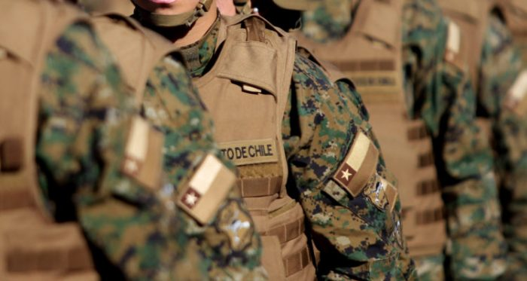
Bástenos decir que la Política de Defensa Nacional vigente es un documento emanado en forma legítima por autoridades civiles, democráticamente elegidas, en cumplimiento de atribuciones que leyes y reglamentos establecen.
Se debe destacar que existen algunas coincidencias con lo expresado por el profesor Yopo en su texto, destacando la descripción general de lo que debe ser una Política de Defensa, en cuanto política pública y la necesidad de integrar distintas visiones a través de procesos participativos. Se concuerda, además, con la preocupación expresada por las potenciales consecuencias negativas de involucrar a las Fuerzas Armadas (FF. AA.) en tareas de seguridad pública más allá de los Estados de Excepción Constitucional, e incluso durante la vigencia de ellos, cuando la excepción empieza a ser la normalidad.
Este es un tema no deseado por las FF.AA. por las repercusiones que tiene en las instituciones y en sus roles principales. En suma, compartimos que los temas de seguridad y Defensa requieren de discusión, consenso, rigurosidad y profundidad.
No obstante, la columna contiene aseveraciones que no se comparten, que se sustentan en generalidades, sin fundamentos concretos que las respalden. Sobre lo anterior, en esta oportunidad vale la pena detenerse en algunos aspectos que, estimo, son los más relevantes.
La columna contiene aseveraciones que no se comparten, que se sustentan en generalidades, sin fundamentos concretos que las respalden. Sobre lo anterior, en esta oportunidad vale la pena detenerse en algunos aspectos que, estimo, son los más relevantes. Primero, aparentemente, el autor confunde el concepto de “seguridad nacional” con el de “Defensa”. Si bien evita emplear el término seguridad nacional, sus referencias son claras. Mientras el primero se sitúa en el nivel político y, por lo tanto, debe administrar y articular todos los instrumentos del poder nacional para encargarse de la seguridad y beneficiar el desarrollo y bienestar de la población, el segundo corresponde a un nivel decisional distinto.
Primero, aparentemente, el autor confunde el concepto de “seguridad nacional” con el de “Defensa”. Si bien evita emplear el término seguridad nacional, sus referencias son claras. Mientras el primero se sitúa en el nivel político y, por lo tanto, debe administrar y articular todos los instrumentos del poder nacional para encargarse de la seguridad y beneficiar el desarrollo y bienestar de la población, el segundo corresponde a un nivel decisional distinto.
La Defensa es un elemento de la seguridad nacional que comprende pero que no se agota con el instrumento militar del poder nacional y que contiene al nivel estratégico de toma de decisiones, es decir, la conducción estratégica y operacional de las FF. AA.
Es en esencia una expresión de conducción política y estratégica sectorial, no exclusiva de las Fuerzas Armadas, pero encuadrada en la función pública "Defensa". El Sr. Yopo nos propone:
"Avanzar hacia un 'Sistema de Defensa Integral', que incorpore al conjunto de las instituciones del Estado y de la sociedad civil… para alcanzar las metas trazadas por el pueblo de Chile, libres de toda amenaza o interferencia ajena a la voluntad nacional… La nueva Política de Defensa Nacional debe consagrarse en una estrategia de seguridad y defensa nacional".
Parece del más alto interés, para el país, definir cuál es la noción de un “Sistema de Defensa Integral” que se nos formula. Si se entiende mejor lo redactado que el título, parece que el Sr. Yopo se refiere a la creación de una arquitectura de seguridad nacional que no existe en nuestro país y que es una tarea pendiente y urgente. De ser así, no podemos estar más de acuerdo, pues existe convencimiento de que nuestro país requiere de una institucionalidad de seguridad nacional integradora.
Los fundamentos están en la innumerable literatura existente en los estudios de seguridad y en los casos prácticos ya instalados, como los siguientes: el concepto de seguridad nacional, no solo está plenamente vigente en el 71,05 % de los países OCDE, que adicionalmente cuentan con la debida arquitectura de seguridad nacional, sino que en el 80 % de los países pertenecientes a la OTAN, así como en el 76,7 % de las mejores universidades del mundo que lo contemplan en sus programas de estudios.
Es en este nivel de seguridad nacional –nivel decisional político por excelencia– en donde se produce la coordinación e integración, al más alto nivel, de todos los instrumentos de poder, instituciones del Estado, sociedad civil, etc. Es en este nivel donde se materializa la conducción política civil de las FF. AA., estableciendo los intereses, objetivos y prioridades nacionales que dan origen y fundamento a todos los procesos de planificación subsidiaria.
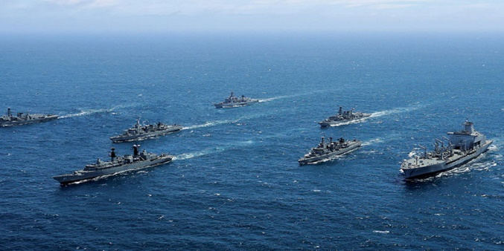
Adicionalmente, desde la perspectiva de las políticas o estrategias (técnicamente no son lo mismo aunque se usen como sinónimo) que requiere un Estado, estas decantan desde la Estrategia o Política de Seguridad Nacional, orientadora a todos los sectores del Estado, para que desde allí se deduzcan las políticas sectoriales, las que, en el caso de la Defensa, será una política del sector y de esta última se desprende una “Política Militar”, en donde finalmente se plasman las capacidades estratégicas a adquirir, mantener o mejorar, en forma conjunta por las autoridades políticas de la Defensa.
No existe en la literatura el caso de una Política de Defensa Nacional que dé origen u oriente una de seguridad nacional (niveles distintos de un proceso que debe ser jerárquico desde arriba hacia abajo). Tampoco conviene mezclar ambos conceptos en una sola estrategia.
Este es un proceso de generación de políticas o estrategias en cascada, desde lo político (seguridad) a lo sectorial (Defensa) y así sucesivamente. Más aún, el concepto utilizado “A Whole of Government Approach (WGA)”, en la literatura internacional, es uno que alude específicamente a la “seguridad nacional” y no a la Defensa y menos a la “Defensa Integral”.
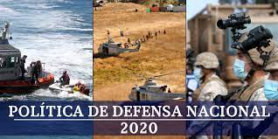
Este concepto trata de integrar en esfuerzos colaborativos a las instituciones, servicios o agencias de un gobierno, para el logro de una unidad de esfuerzo en un objetivo político que, por su relevancia, es de seguridad nacional. A modo de ejemplo, la reacción de un gobierno ante una pandemia como el COVID-19 debiera ser un tema de seguridad nacional, que requiere que la conducción política de seguridad de este sistema coordine e integre a todos los organismos involucrados (WGA) en la reacción y manejo de esta amenaza, siendo más eficiente y evitando duplicidad de esfuerzos. Aquí nadie sobra, todos participan con sus particulares capacidades, incluida, por cierto, la Defensa Nacional y sus respectivas capacidades, todo al servicio del país.
Segundo, se expresa la preocupación respecto de una “visión securitizante”, según el propio autor. Lo anterior, se plantea como consecuencia de la implementación de conceptos como el de “una ambigua concepción de seguridad ampliada”, “una equivocada polivalencia”, falta de “fronteras estancas” entre seguridad exterior e interior, a partir de la "evolución de los conceptos de seguridad y defensa”, al “categorizar la naturaleza híbrida de las potenciales amenazas” y su condición transnacional.
Aquí, es difícil seguir la lógica argumental. Por un lado, se cuestiona la securitización, sobre la base de afirmaciones que no parecen sustentarse en la realidad. Más allá de que el concepto de seguridad ampliada no es siquiera mencionado por la PDN 2020, cuesta comprender que ponga en duda la idea de polivalencia o que se pretenda que debe existir una división clara y definida entre seguridad exterior e interior, o que los conceptos de seguridad y defensa no evolucionen, o que las amenazas que se ciernen sobre Chile sean de naturaleza híbrida. La verdad es que la realidad confirma lo contrario.
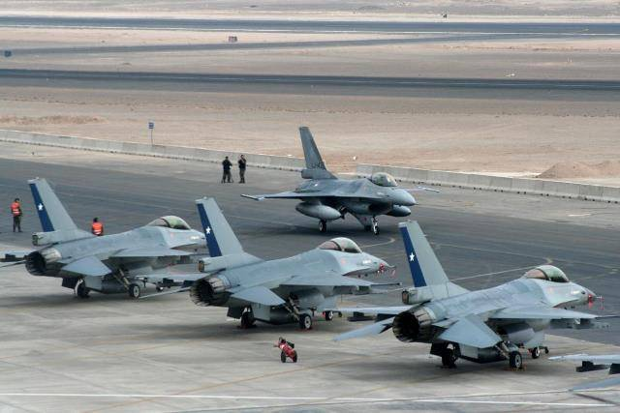
Por otro lado, en el mismo trabajo reflexivo, hace propia, como alternativa de solución, el adoptar la idea de seguridad humana. Gran contradicción, pues es difícil encontrar en la literatura especializada algo más amplio, ambiguo y “securitizador” que el concepto acuñado por ONU sobre seguridad humana.
Al realizar una simple lectura, el sentido común acusa lo amplio y extenso que llega a ser este último concepto, abordando casi todas las áreas del quehacer humano, no solo lo que afecta a la seguridad de las personas, sino que también lo que impacta en su desarrollo y bienestar. En pocas palabras, se amplía la idea de seguridad a otros ámbitos que no tienen que ver con la protección ante fenómenos que tengan el potencial e intencionalidad de causar daño a las personas.
Además, el profesor Yopo no reconoce la decisión de Chile de adscribirse a la “Declaración de Seguridad de las Américas” de 2003, donde el eje central es una visión multidimensional de la seguridad, afectada por fenómenos políticos, económicos, sociales, de salud, ambientales y culturales, desde donde se ha hecho necesario coordinar e integrar esfuerzos ante nuevos fenómenos u otros de larga data pero de mayor frecuencia, como los desastres naturales o pandemias.
En estos casos, se requiere la acción de todas las instituciones sin dogmas de su participación o empleo, por cierto transitorio.
Tercero, las tareas que vienen desarrollando las FF. AA. son las mismas que han cumplido por décadas y que ya estaban incorporadas en los Libros de la Defensa, cuya legitimidad de origen destaca el Sr. Yopo, especialmente la versión de 2017. Las áreas de misión asignadas por la conducción política a las Fuerzas Armadas son: “Defensa de la soberanía e integridad territorial”, “Cooperación internacional y Apoyo a la política Exterior”, “Seguridad e intereses territoriales”, "Emergencia nacional y protección civil” y “Contribución al desarrollo nacional y acción del Estado”.
Ninguna es nueva, en absoluto. De hecho, la versión 2017 del Libro de la Defensa, trabajado y publicado en el gobierno de la expresidenta Bachelet, al momento de describir las tareas que desempeñan las instituciones, lo hace enmarcándolas en dichas áreas de misión, casi de manera idéntica, como es posible verificar en las páginas 274-275 (Ejército), 284-285 (Armada) y 295 (Fuerza Aérea).
A modo de ejemplo, la soberanía efectiva se sostiene entre otros aportes por la presencia de la Defensa Nacional, que adicionalmente beneficia el desarrollo, como ocurre en localidades aisladas, tanto en el extremo norte como en nuestras islas oceánicas, en la Patagonia, Magallanes y en la Antártica chilena.
La presencia de las FF.AA. como expresión del Estado de Chile no inhibe a otros actores estatales a cargo del desarrollo, pero qué duda cabe que las beneficia, siendo muchas veces habilitantes para que servicios, organismos e instituciones puedan cumplir con su labor. Los ejemplos comparados nos indican que no son las FF. AA., ni la Defensa Nacional las que abordan tareas más allá de su función, sino que muchas veces es la fragilidad institucional del Estado la que las requiere y ello, claramente, no es culpa de la Defensa Nacional.
Cuarto, la columna plantea que Chile debería reducir su inversión en Defensa y, consecuentemente, sus capacidades estratégicas y operacionales, basándose en las ideas de una zona de paz regional, además de sentenciar que nuestro país ha “resuelto los problemas territoriales con los países vecinos". Se establece que la “fuerza militar resulta absolutamente sobredimensionada” (dada la “situación estratégica esperable”) y cubre roles más allá de sus funciones profesionales.
Se concuerda con que el riesgo de un conflicto armado entre Estados, en nuestra región, es bajo al día de hoy, tal como lo era en Europa hasta antes del 24 de febrero pasado, pero no se puede negar que la región es una zona inestable, de altos niveles de violencia, limitado nivel de consolidación institucional de los países y un amenazado Estado de Derecho. Amenazas de distinta índole, como el crimen organizado transnacional en sus distintas expresiones, la inmigración ilegal, el efecto del cambio climático, la influencia de grandes potencias, entre otras, solo dan cuenta de una región que está lejos de ser una zona pacífica.
De hecho, se ha convertido en la zona más violenta del mundo, en términos de asesinatos. Si además tomamos nota del programa de gobierno del Presidente Boric, tendríamos que agregar al “neoliberalismo” como una nueva amenaza a nuestra seguridad.
Parece responsable y conveniente recordar que hoy no tenemos todos los problemas territoriales resueltos con nuestros vecinos y nuestras aproximaciones para modelar el futuro aún son incipientes, con una urgente necesidad de masa crítica de expertos en Evaluación de Escenarios Estratégicos (Strategic forecasting) en seguridad, Evaluación Integral (Net Assessment) en la Defensa Nacional y Análisis operacional, en lo conjunto.
Además de los problemas territoriales, tenemos una creciente proliferación de intereses nacionales fuera de nuestras fronteras. No se nos puede olvidar que mucho más de la mitad de nuestra economía está vinculada con el Indo-Pacífico y América del Norte. Sin esos vínculos e intercambio nuestra economía colapsaría en una profunda crisis social y humanitaria. Si la realidad fuera como la plantea el profesor Yopo, con los tratados de 1904, 1929, Antártico y 1984, se habrían “solucionado” todos los problemas, pero sabemos que no es así. La historia respalda, en los hechos, que las crisis emergen aun con tratados internacionales debidamente ratificados y no necesariamente de su entorno geográfico inmediato.
Por último, respecto de lo anterior, el pretender que la situación de hoy será la misma en el futuro es, a lo menos, ingenuo. No es un misterio, incluso para el menos informado de los ciudadanos, que el orden internacional está bajo fuerte estrés, se ha tornado inestable, ambiguo, incierto, volátil y disruptivo, por muchas razones que exceden la visión tradicional de enemigos estatales, apareciendo amenazas y riesgos nuevos, como son el crimen organizado transnacional o el cambio climático (sobre esto se sugiere revisar aquí lo propuesto en documento “Net Assessment”, para el ámbito de la Defensa Nacional).
La pretendida integración regional no pasa de ser una declaración de buenas intenciones, pues se sustenta en afinidades ideológicas (se recomienda leer el artículo 14 del documento del X Pleno del Partido Comunista de Chile, de octubre de 2022) y no en realidades estratégicas, aunque cueste aceptarlo. Prueba de ello es que, cada vez que cambia el color político en uno o más Estados, las iniciativas de integración se diluyen.
Antes de avanzar en una integración de seguridad, los países de la región deben, obligatoriamente, avanzar en integración en otras áreas, como son la energía, infraestructura, comercio y cultura. Desde ahí, recién se podrá pensar en el resto.
Al final, la zona sudamericana no es tan segura ni pacífica como se pretende, los problemas con los vecinos no están tan solucionados como se afirma, ni la situación estratégica sería como la que espera el autor. Chile no se agota en su territorio ni en sus fronteras. Chile es un actor de la globalización.
Gracias a nuestra concepción de desarrollo sobre la base de libertades hemos podido crecer como nunca en nuestra historia y eso ha generado intereses y objetivos en distintas partes del mundo que deben orientar a las dos actuales principales políticas de Estado, la de Relaciones Exteriores y la de Defensa Nacional, idealmente orientadas por la de Seguridad Nacional.
En consecuencia, no es responsable plantear el debilitamiento unilateral de las capacidades estratégicas ni operacionales alcanzadas, pues el hecho de que Chile no cuente con amenazas militares inminentes hoy, se debe, en gran medida, a que cuenta con dichos instrumentos que actúan como herramientas colaborativas a la disuasión y a nuestra inserción internacional.
Además, pareciera que nuestros compatriotas aceptan, reconocen y legitiman adecuadamente a sus Fuerzas Armadas, incluso muy por encima de las instituciones políticas civiles encargadas de su conducción; al mismo tiempo, la ciudadanía posiciona los problemas de seguridad como la máxima prioridad de la agenda política.
Para lo anterior, resulta trascendental que el país se piense estratégicamente, se dote de una moderna arquitectura de seguridad nacional, en donde estén establecidos los escenarios a enfrentar, así como definidos los intereses, objetivos y prioridades a proteger.
LA PEOR DERROTA MILITAR DE RUSIA
Alberto Rojas, Enviado Especial
Diario El Mundo, 12/11/2022, Madrid, España - COSUR,

L
a ocupación, al menos en la única capital que los rusos consiguieron ocupar, ha terminado. A media mañana de ayer aún se combatía en muchas zonas de la orilla oeste del Dniéper, señal de que quedaban bolsas rusas de resistencia, sobre todo en torno a Nova Kajovka.
Ucrania hacía prisioneros a buen ritmo y llevaba el pánico a las filas rusas en retirada. Igor Girkin, coronel ruso y ex ministro de Defensa de la pseudorepúblicas de Donetsk, aseguraba que “las imágenes que van a verse deberían tumbar esta misma tarde a Vladimir Putin”. “Sergei Shoigu, ministro de Defensa, aseguró por la mañana que la maniobra de retirada había terminado ‘sin bajas. Se trata de otra mentira de consumo interno para aplacar la inevitable reacción de los ultranacionalistas, que ya no se esconden. Putin ordenó televisar la orden de los uniformados para que la responsabilidad recayera en ellos y no en el propio caudillo”.
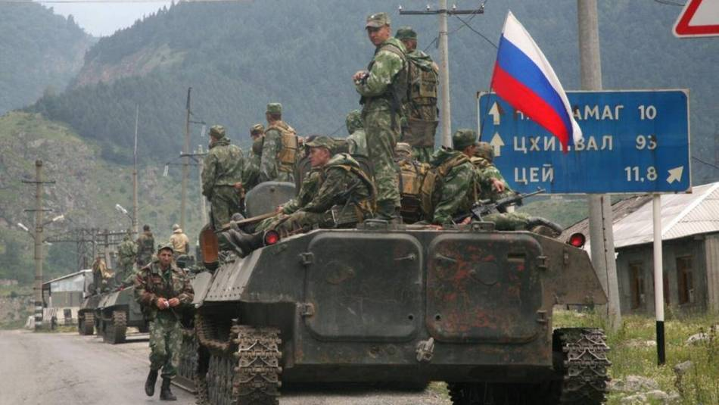
“La maniobra de retirada ordenada es una de las más difíciles de realizar en medio de una guerra, incluso para un ejército motivado y bien liderado”, como recuerda el general australiano Mick Ryan. No es el caso del ruso. En la madrugada de ayer las tropas de la Z sufrieron una de las jornadas más duras en lo que va de invasión.
La orden de repliegue, teatralizada en televisión por el ministro de Defensa ruso y su comandante en Ucrania, fue un desastre militar. Se dieron dos cuellos de botella con miles de soldados intentando huir al otro lado: uno en Nova Kajovka y e! otro junto a la propia capital.
Con la caída de la noche se multiplicaron los ataques ucranianos de larga distancia contra los puntos de embarque en el río y lo que quedaba en pie de los puentes de cruce, en especial el puente Antonivski y su gemelo ferroviario, que transcurre en paralelo.
Algunas unidades rusas acababan de recibir, según sus propios canales de Telegram, la orden de repliegue. De 18.000 a 22.000 militares rusos permanecían a esa hora en la orilla oeste del río a la espera del cruce, mientras el ejército ucraniano avanzaba rápido hacia la capital y a la presa de Nova Kajovka.
Ucrania libera Jersón, la única capital que había conseguido ocupar desde la invasión. Las tropas de Zelenski machacan a las de Putin, que huyen de manera caótica en un desastroso repliegue clave para el devenir de la guerra Con banderas, lágrimas y tiros al aire se celebró en el centro de Jerson la derrota militar más contundente de la historia de la Federación Rusa. Los pocos civiles que se habían atrevido a permanecer en la ciudad y que no habían sido deportados por Moscú salieron al mediodía a recibir a las primeras tropas liberadoras.
En ese momento, cuando el cielo se iluminó por los ataques con misiles Himars, comenzó el caos. Sin apoyo aéreo y de artillería, algunas cuentas militares rusas hablaron de “infierno” y “masacre” en las zonas de embarque y describieron escenas de caos en la huida, con oficiales disparando a todo aquel que trataba de alcanzar las embarcaciones por su cuenta, incluso las que van llenas de heridos.
Los misiles primero, y la artillería después, machacaron las posiciones rusas durante horas. Cuando muchos militares de la Z aún permanecían en el lado oeste sin haber evacuado con las primeras luces del día, Rusia voló definitivamente los puentes, lo que contribuyó mucho más al pánico. Algunos soldados huyeron a pie, bajo el puente. Otros miles trataban de hacerse hueco en alguna de las embarcaciones, muchas de ellas de recreo, que salían hacia la otra orilla.
Atrás Rusia deja su habitual tierra quemada y montañas de material bélico abandonado. Cada aldea que Ucrania ha liberado es un polvorín lleno de munición que, a buen seguro, se usará pronto contra sus antiguos dueños. Además, y a diferencia de anteriores ofensivas, en este caso los blindados y otros vehículos pesados no contaban con puentes sólidos para ser llevados a la otra orilla. Con los pontones bajo el fuego, muchos vehículos han quedado tirados en la orilla.
Ahora queda el desminado de ciudades, bosques y caminos, así como la investigación de los crímenes de guerra, las cámaras de tortura y las fosas comunes que han acompañado al ejército ruso en su brutal desempeño en Ucrania.
Hasta el ministro de Defensa ucraniano, Oleksi Reznikov, reconoció que esperaba que Rusia tardara al menos una semana en evacuar la orilla izquierda, no que lo hiciera en tan poco tiempo y con una operación tan anárquica. El avance ucraniano por carreteras vacías, sin una línea que aguante la retirada, es un ejemplo del caos y la pérdida de disciplina.
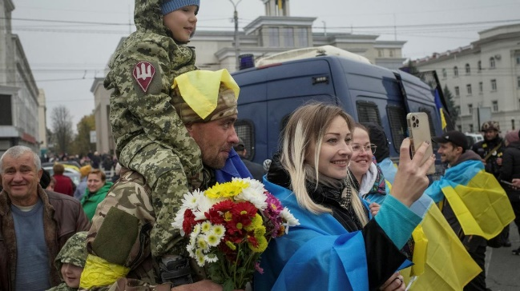
La guerra continúa y esta victoria liberará tropas ucranianas para intentar, quién sabe, el último movimiento de la guerra, la ofensiva anunciada que acabe de cortar el corredor terrestre entre el Donbás y Crimea.
Todo un Game Over que llevaría a Rusia directa a la mesa de negociaciones pero en una posición de debilidad. Ése es hoy el objetivo de Kiev y de sus aliados.
¿Qué queda del ejército ruso? Es difícil saberlo. La estrategia de corrosión del ejército ucraniano ha funcionado. La moral, que está por los suelos, no va a subir con el frío del invierno, más bien caiga bajo cero. El liderazgo es hoy inexistente, mientras que los objetivos, ya de mínimos, cada vez son más difusos, como en realidad lo era el casus belli de una guerra en la que se empeñó la élite putinista.
La propaganda rusa y asociados a sueldo también han sido derrotados: nunca han manejado el relato y se han movido en una burbuja de fantasía en la que la Alianza Atlántica y un supuesto gobierno de nazis ucranianos satánicos, cocainómanos y con ideología LGTBI tenían la culpa de todo.
Suena a broma, pero ellos lo decían en serio.
Zelenski celebró la victoria en Twitter, como a esta hora hace toda Ucrania, sabiendo que es un paso más hacia el final de la guerra, con un Vladimir Putin acorralado y sin nada que ofrecer parecido ni siquiera a una victoria pírrica.
Ni la población rusa le pidió jamás que conquistara Jersón ni le va a reclamar el haberla perdido, pero lo que sí pasará factura son los ataúdes metálicos que ya llegan a cientos todos los días a los 10 husos horarios del país más grande del mundo.

ANTES DE LAS REDES SOCIALES LOS ROMANOS SE COMUNICABAN CON INSCRIPCIONES EN BRONCE Y PIEDRA
Adela Duclos Bernal, Contratada Predoctoral Departamento Ciencias de la Antigüedad, Universidad de Zaragoza
The Conversation, 23/11/2022

E
n el Imperio Romano el elevado grado de alfabetización permitió desarrollar un particular medio de comunicación de masas: las inscripciones. Todos los aspectos de la vida (política, religión, sociedad y economía) se reflejaban en ellas y gran parte de la autoridad alcanzada por Roma en todos los rincones del Imperio se debió a su uso como estrategia de comunicación y propagandística.
Las inscripciones se convirtieron en símbolo del poder y la grandeza de Roma y en parte esencial de su identidad cultural.
Las inscripciones en bronce: una estrategia de comunicación política. La escritura como estrategia de comunicación política y difusión de las decisiones tomadas por los gobernantes toma forma en las inscripciones en bronce.
Tablas con textos jurídicos y legislativos grabados en este material comenzaron a llenar las paredes de los espacios públicos más prestigiosos de las ciudades. El interés de las autoridades por la mayor difusión de estos epígrafes se refleja en uno de los fragmentos de bronce de la llamada Lex Irnitana (Ley del Municipio Flavio Irnitano) del siglo I, hallada cerca de Sevilla:
“El duunviro (miembro del gobierno local) que en este municipio presida la jurisdicción haga que esta ley, en la primera oportunidad, sea grabada en bronce y fijada en el lugar más concurrido del municipio, de tal manera que pueda ser leída correctamente desde el nivel del suelo. (Lex. Irn. 95)”
En Roma, la capital del imperio, muchas de estas tablas de bronce se exhibían en las paredes del Capitolio, lugar de máximo prestigio y templo principal de la ciudad. Podemos imaginar lo impactante que debía ser ver estos bronces brillando al sol en los muros del monumental edificio. Era tal el valor que estas inscripciones adquirieron que el emperador Vespasiano, tras el incendio que tuvo lugar en el Capitolio, ordenó volver a grabar las tres mil tablas de bronce que habían ardido, según cuenta Suetonio (escritor del siglo I).
Evidentemente, la estrategia de comunicación que parecía resultar fructífera en la propia capital se utilizó también para facilitar la introducción del poder romano en los territorios conquistados. El llamado “Bronce de Novallas”, hallado cerca de Zaragoza y datado en el siglo I a.e.c., es uno de los muchos testimonios de estos textos en bronce que encontramos en Hispania.
Estos hallazgos nos muestran cómo las poblaciones locales, en este caso los celtíberos, asimilaron esta costumbre romana de grabar en bronce las disposiciones oficiales y exponerlas en público.
Ver Nota
Pero, además, el “Bronce de Novallas” tiene una característica particular, ya que está escrito en alfabeto latino pero utilizando la lengua celtibérica y algún préstamo del latín.
Esto evidencia la penetración de la lengua y escritura latinas en la vida diaria de estas poblaciones. La difusión del latín fue tal que en época imperial desaparecieron la mayoría de las lenguas locales previas a la llegada de los romanos.
Conmemoración para superar el olvido: las inscripciones en piedra. Al tiempo que las plazas públicas de las ciudades llenaban sus muros de inscripciones en bronce, símbolos del poder político y legislativo romano, las familias más prestigiosas financiaron la erección en estos espacios de monumentos para afianzar su poder social y económico: consistían en pedestales de estatuas de mármol o bronce con epígrafes que proclamaban los honores alcanzados por los homenajeados y que les hacían dignos de un espacio de prestigio como era el foro.
El emperador o miembros de la familia imperial podían ser también destinatarios de dicho honor, otra forma de propaganda política que se extendió por todos los rincones del imperio.
Ver nota
Aquellos que no podían costearse estos monumentos en los espacios públicos recurrieron a los epitafios funerarios para lograr una cierta visibilidad, aunque fuera en espacios subalternos como las necrópolis. Estas se llenaron de inscripciones, unas breves, solo con el nombre del difunto y su edad de defunción, y otras con prolijos poemas. Todas estas instaban a los viandantes a pararse a leer al menos el nombre de la persona allí enterrada.
Estos textos grabados sobre la piedra son un reflejo del deseo de dejar constancia pública y duradera de la propia fama, o simplemente de la existencia. La cultura romana no creía en la vida después de la muerte. Por lo tanto la realización de estas inscripciones sobre materiales resistentes que perduraran era una estrategia para superar el olvido.
El imperio romano: un mundo alfabetizado. Estos textos iban dirigidos a la colectividad, por lo que es inconcebible que se realizaran sin contar con una comunidad lectora que los recibiera. La pérdida de la gran mayoría de testimonios de la cultura escrita, sobre todo la relativa a la vida cotidiana de las gentes comunes, dificulta establecer porcentajes de alfabetización.
La documentación conservada hace difícil poder dar una cifra estimada. Pero lo que nos ha llegado nos habla de la escritura como pieza clave y habitual no solo para la administración y la política romana, sino para la mayoría de los ámbitos de la vida cotidiana. La capacidad de leer y escribir, aunque fuera una destreza minoritaria, parece haber alcanzado una gran difusión en aquella época, seguramente no superada hasta la llegada de los tiempos modernos, del siglo XV en adelante.
La capacidad de expansión y perdurabilidad del Imperio romano hubiera sido imposible sin la escritura que, más allá de sostener las actividades militares, económicas y administrativas, empleada sobre soportes monumentales de piedra y metal servía como conmemoración para la posteridad.
Es cierto que al final de la Antigüedad el retórico Ausonio desconfiaba de las inscripciones como instrumentos de memoria duraderos: “¿Debemos sorprendernos de que los hombres hayan perecido? Sus monumentos se desmoronan, y la muerte afecta a las piedras y a los nombres inscritos en ellas” (Ausonio, Epitaphia, 32).
Sin embargo los centenares de miles de inscripciones monumentales latinas que conservamos de época romana, una cifra sin parangón en la mayoría de las demás civilizaciones urbanas, certifican que el objetivo quedó en gran parte conseguido.

COMO VA EL MUNDIAL DE FOOTBALL – QATAR 2022
Resultados de la semana
21/11/2022
GRUPO B | 1 | Estados Unidos |  |  |  | Gales |  |  | 1
 | 6 | Inglaterra |  |  |  | Irán |  |  | 2
GRUPO A | 0 | Senegal |  |  |  |  | Países Bajos |  | 2
 | 0 | Qatar |  |  |  |  | Ecuador |  | 2
22/11/2022
GRUPO C | 1 | Argentina |  |  | Arabia Saudita |  | 2
 | 0 | México |  |  | Polonia |  | 0
GRUPO D | 0 | Dinamarca |  |  | Túnez |  | 0
 | 4 | Francia |  |  | Australia |  | 1
23/11/2022
GRUPO F | 0 | Marruecos |  |  | Croacia |  | 0
 | 1 | Bélgica |  |  | Canadá |  | 0
GRUPO E | 1 | Alemania |  |  | Japón |  | 2
 | 7 | España |  |  | Costa Rica |  | 0
24/11/2022
GRUPO G | 1 | Suiza |  |  | Camerún |  | 0
 | 2 | Brasil |  |  | Serbia |  | 0
GRUPO H | 0 | Uruguay |  |  | Corea del Sur |  | 0
 | 3 | Portugal |  |  | Gana |  | 2
25/11/2022
GRUPO B | 0 | Gales |  |  | Irán |  | 2
 | 0 | Inglaterra |  |  | Estados Unidos |  | 0
GRUPO A | 1 | Qatar |  |  | Senegal |  | 3
 | 1 | Países Bajos |  |  | Ecuador |  | 1
26/11/2022
GRUPO D | 0 | Túnez |  |  | Australia |  | 1
 | 2 | Francia |  |  | Dinamarca |  | 1
GRUPO C | 2 | Polonia |  |  | Arabia Saudita |  | 0
 | 2 | Argentina |  |  | México |  | 0
27/11/2022
GRUPO E | 0 | Japón |  |  | Costa Rica |  | 1
 | 1 | España |  |  | Alemania |  | 1
GRUPO F | 0 | Bélgica |  |  | Marruecos |  | 2
 | 4 | Croacia |  |  | Canadá |  | 1

Posiciones al 27 de noviembre:
Grupo A | Países Bajos | 4 | Ecuador | 4 | Senegal | 3 | Qatar | 0
Grupo B | Inglaterra | 4 | Irán | 3 | EE. UU. | 2 | Gales | 1
Grupo C | Polonia | 4 | Argentina | 3 | Arabia Saudita | 3 | México | 1
Grupo D | Francia | 6 | Australia | 3 | Dinamarca | 1 | Túnez | 1
Grupo E | España | 4 | Japón | 3 | Costa Rica | 3 | Alemania | 1
Grupo F | Croacia | 4 | Marruecos | 4 | Bélgica | 3 | Canadá | 0
Grupo G | Brasil | 3 | Suiza | 3 | Camerún | 0 | Serbia | 0
Grupo H | Portugal | 3 | Corea del Sur | 1 | Uruguay | 1 | Ghana | 0
Siguiente ronda:

EFEMÉRIDES DE LA SEMANA

21 |  | Día del Personal del Cuadro Permanente de la FACH.
21 | 1953 | Se realiza con éxito una comunicación radial entre la población naval instalada en Navarino y la ciudad de Punta Arenas. Se considera ésta fecha como la oficial de fundación del actual Puerto Williams.
22 | 1943 | El Comandante en Jefe de la Armada dispone el día de Santa Cecilia, como “Día de la Especialidad de Músicos” de la Armada.
23 | 1879 | Ocupación de Iquique por las tropas chilenas y rescate de los marinos de la Esmeralda náufragos del Combate Naval de Iquique que se encontraban prisioneros de los peruanos.
24 | 1954 | Aniversario de la Dirección de Logística de la FACH
25 | 1820 | Combate de Vegas de Talcahuano. Enfrentamiento durante la Guerra a Muerte, una guerra de montoneras que se circunscribió entre el río Biobío e Itata cuyos principales caudillos realistas fueron Vicente Benavides, ex sargento del Ejército real y ex patriota; el coronel Juan Manuel Picó; el cura Juan Antonio Ferrebú y su hermano Mariano; Gervasio Alarcón y Godoy; el hacendado Vicente Bocardo; el capitán Vicente Elizondo y los hermanos Pablo y José Antonio Pincheira, entre muchos otros.
25 | 1974 | Aniversario de la Dirección de Inteligencia de la FACH
26 | 1865 | Combate Naval de Papudo y captura de la Fragata española “Virgen de la Covadonga”.
27 | 1520 | Hernando de Magallanes entra al océano que descubre al salir por la boca occidental del estrecho que acaba de atravesar, y le da el nombre de "Pacífico".
27 | 1879 | Combate de Tarapacá. Muerte del TCL Eleuterio Ramírez, comandante del 2° de Línea y captura de la bandera del regimiento después de la muerte de todos los custodios del sagrado emblema.
27 | 1930 | Aniversario de la Dirección de Finanzas de la FACH

------------oooo000oooo------------

¡Hasta la próxima semana, amigos!

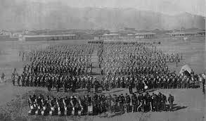 |  | 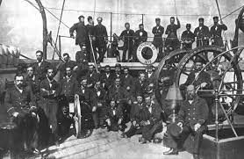

Nota: Este artículo fue publicado originalmente por El Mercurio de Valparaíso, el domingo 13 de noviembre de 2022.
Nota: Este artículo fue publicado originalmente por El Líbero, el 15/11/2022.
Nota del Autor: Fotografía del Bronce de Novallas hecha en el Museo de Zaragoza. Proporcionada por el autor.
Nota del Autor: Esta inscripción funeraria está dedicada por el marido de la fallecida y dice, a quien lo lea: ‘Descansa mientras te paras un momento, caminante, y lee la fortuna adversa de este que se lamenta, para que puedas conocer lo que yo, Trebio Basileo, desconsolado, escribí aquí debajo de corazón. (…) Te ruego que, de buen grado, leas entero el epitafio de quien se lo merece: conocerás el nombre de mi grata esposa’. La primera letra de cada línea forma en vertical el nombre de la difunta: Veturia Grata. Musée du Louvre / Maurice et Pierre Chuzeville.

